Pcapyzer数据包辅助分析程序技术原理

**修订记录**

|  |  |  |  |
| --- | --- | --- | --- |
| 版本号 | 修订日期 | 修订人员 | 更新说明 |
| V.1.0 | 20191011 | 王子翰 | 建立初版 |
|  |  |  |  |

目录

1. 概述 4

1.1. 介绍 4

1.2. 开发环境 4

1.3. 程序说明 4

2. 程序原理 4

2.1. xml基本结构 4

2.2. xml结构说明 5

2.2.1. 元素说明 5

2.2.2. 元素规则 6

2.3. 属性说明 6

2.3.1. 行为元素 6

2.3.2. filter元素 6

2.3.3. DatalinkLayer元素 6

2.3.4. NetworkLayer元素 7

2.3.5. TransportLayer元素 7

2.3.6. ApplicationLayer元素 8

2.3.7. CodeFilter元素 8

2.3.7.1. Type元素 9

2.3.7.2. Length元素 9

2.3.7.3. Value元素 9

2.3.8. key/value元素 9

3. 使用说明 10

3.1.1. 加载xml 10

3.1.2. 生成数据包 12

3.1.3. 建立连接 12

3.1.4. 发送数据 13

3.1.5. 接收数据 13

3.1.6. 断开连接 13

4. 爬虫程序 13

4.1. 程序说明 13

4.2. 插件代码说明 14

1. 概述
   1. 介绍

Pcapyzer数据包辅助分析程序为本人在协议分析工作中，当需要对数据包中具有某些特征的数据进行过滤和统计时，使用现有的工具如wireshark等不能满足需求，所以开发此软件，意在提高协议分析工作效率。

* 1. 开发环境

系统：Windows 7 旗舰版 32/64

编译器：Microsoft Visual Studio 2015

语言：MFC/C++

* 1. 程序说明

../config/*.xml：记录数据包的过滤方式的配置文件。

../Pcapyzer.exe:即主程序。

Packetyzer.dll：开源的数据包解析程序。

Packet.dll：winpcap第三方库。

wpcap.dll：winpcap第三方库。

1. 程序原理
   1. xml基本结构

<?xml version="1.0" encoding="UTF-8"?>

<config>

<weixin_android_chat_pic_receive *>

<filter *>

<DatalinkLayer>

<CodeFilter/>

……

</DatalinkLayer>

<NetworkLayer>

<CodeFilter/>

……

<NetworkLayer>

<TransportLayer>

<CodeFilter/>

……

</TransportLayer>

<ApplicationLayer/>

<CodeFilter/>

……

<ApplicationLayer/>

</filter>

……

</weixin_android_chat_pic_receive>

……

</config>

* 1. xml结构说明
     1. 元素说明

config：根元素，元素名称不可更改。

weixin_android_chat_pic_receive：行为元素，元素名称为用户自定义。如此标识微信安卓聊天图片接收行为。

filter：过滤规则元素，元素名称不可更改。标识行为下的一条过滤规则。

DatalinkLayer：数据链路层元素，元素名称不可更改。标识数据链路层协议的过滤规则。

NetworkLayer：网络层元素，元素名称不可更改。标识网络层协议的过滤规则。

TransportLayer：传输层元素，元素名称不可更改。标识传输层协议的过滤规则。

ApplicationLayer：应用层元素，元素名称不可更改。标识应用层私有协议的过滤规则。

* + 1. 元素规则

1. 一个行为元素下可包含多个filter子元素。
2. 一个filter元素下一般最多只包含一个DatalinkLayer/ NetworkLayer/ TransportLayer/ApplicationLayer子元素。
3. 一个ApplicationLayer元素下可包含多个CodeFilter元素。
   1. 属性说明
      1. 行为元素

|  |  |  |  |  |
| --- | --- | --- | --- | --- |
| 属性 | 必填 | 缺省值 | 规则影响 | 备注 |
|  |  |  |  |  |

示例：暂无。

* + 1. filter元素

|  |  |  |  |  |
| --- | --- | --- | --- | --- |
| 属性 | 必填 | 缺省值 | 规则影响 | 备注 |
| name | 是 |  | 否 | 过滤规则的标识名称，用于软件中显示。 |
|  |  |  |  |  |

示例：<filter name="1">

* + 1. DatalinkLayer元素

|  |  |  |  |  |
| --- | --- | --- | --- | --- |
| 属性 | 必填 | 缺省值 | 规则影响 | 备注 |
| LayerType | 是 |  | 是 | 标识网络分层协议类型  Ethernet：数据链路层以太网协议  IPv4：网络层IPV4协议  IPv6：网络层IPV6协议  TCP：传输层TCP协议  UDP：传输层UDP协议  PrivateProtocol：应用层私有协议 |
| isFilter | 否 | 0 | 是 | 标识规则是否（1/0）进行过滤 |
|  |  |  |  |  |

示例：<DatalinkLayer LayerType="Ethernet" isFilter="0">

* + 1. NetworkLayer元素

|  |  |  |  |  |
| --- | --- | --- | --- | --- |
| 属性 | 必填 | 缺省值 | 规则影响 | 备注 |
| LayerType | 是 |  | 是 | 标识网络分层协议类型  Ethernet：数据链路层以太网协议  IPv4：网络层IPV4协议  IPv6：网络层IPV6协议  TCP：传输层TCP协议  UDP：传输层UDP协议  PrivateProtocol：应用层私有协议 |
| isFilter | 否 | 0 | 是 | 标识规则是否（1/0）进行过滤 |
|  |  |  |  |  |

示例：<NetworkLayer LayerType="IPv4" isFilter="0">

* + 1. TransportLayer元素

|  |  |  |  |  |
| --- | --- | --- | --- | --- |
| 属性 | 必填 | 缺省值 | 规则影响 | 备注 |
| LayerType | 是 |  | 是 | 标识网络分层协议类型  Ethernet：数据链路层以太网协议  IPv4：网络层IPV4协议  IPv6：网络层IPV6协议  TCP：传输层TCP协议  UDP：传输层UDP协议  PrivateProtocol：应用层私有协议 |
| isFilter | 否 | 0 | 是 | 标识规则是否（1/0）进行过滤 |
|  |  |  |  |  |

示例：<TransportLayer LayerType="TCP" isFilter="0">

* + 1. ApplicationLayer元素

|  |  |  |  |  |
| --- | --- | --- | --- | --- |
| 属性 | 必填 | 缺省值 | 规则影响 | 备注 |
| LayerType | 是 |  |  | 标识网络分层协议类型  Ethernet：数据链路层以太网协议  IPv4：网络层IPV4协议  IPv6：网络层IPV6协议  TCP：传输层TCP协议  UDP：传输层UDP协议  PrivateProtocol：应用层私有协议 |
| isFilter | 否 | 0 | 是 | 标识规则是否（1/0）进行过滤 |
| style | 否 | packet | 是 | packet:标识数据为报文过滤  stream:标识数据为流过滤 |
|  |  |  |  |  |

示例：<ApplicationLayer LayerType="PrivateProtocol" isFilter="1" style="packet">

* + 1. CodeFilter元素

|  |  |  |  |  |
| --- | --- | --- | --- | --- |
| 属性 | 必填 | 缺省值 | 规则影响 | 备注 |
| codetype | 是 |  | 是 | 标识过滤数据类型  SourceMAC：源MAC  DestinationMAC：目的MAC  Protocol：协议类型  SourcePort：源端口  DestinationPort：目的端口  CODE：特征码数据  BACK_FILL：回填数据，如长度  GRAY：未知数据，此时元素值标记了跳过解析的数据长度  TLV：TLV结构数据，此时解析TLV子元素 |
| valuetype | 是 |  | 是 | 标识元素值解析类型  VALUE_BYTE：1字节数据  VALUE_WORD：2字节数据  VALUE_DWORD：4字节数据  VALUE_DDWORD：8字节数据  VALUE_STRING：字符串数据  VALUE_HEXSTR：16进制串数据  VALUE_CHILD：嵌套子元素 |
| offsettype | 是 |  | 是 | 标识数据偏移类型  OFFSET_FRONT：起始偏移  OFFSET_ORDER：顺序偏移  OFFSET_FIXED：固定位置偏移  OFFSET_BACK：尾部反序偏移 |
| offset | 否 |  | 是 | 当offsettype为OFFSET_FRONT，OFFSET_BACK，OFFSET_FIXED时，标识偏移位置 |
| endian | 否 | 1 | 是 | 标识值的大小（1/0）端序 |
| isFilter | 否 | 0 | 是 | 标识规则是否（1/0）进行过滤 |
|  |  |  |  |  |

示例：

<CodeFilter codetype="CODE" valuetype="VALUE_BYTE" offsettype="OFFSET_FRONT" offset="0" isFilter="1" endian="1">3e</CodeFilter>

<CodeFilter codetype="GRAY" valuetype="VALUE_DWORD" offsettype="OFFSET_ORDER" isFilter="1" endian="1">23</CodeFilter>

<CodeFilter codetype="TLV" valuetype="VALUE_CHILD" offsettype="OFFSET_ORDER" isFilter="1">

<Type valuetype="VALUE_DWORD" isFilter="0"></Type>

<Length valuetype="VALUE_DWORD" isFilter="1"></Length>

<Value valuetype="VALUE_STRING" isFilter="1">uin</Value>

</CodeFilter>

* + - 1. Type元素

|  |  |  |  |  |
| --- | --- | --- | --- | --- |
| 属性 | 必填 | 缺省值 | 规则影响 | 备注 |
| valuetype | 是 |  | 是 | 标识元素值解析类型  VALUE_BYTE：1字节数据  VALUE_WORD：2字节数据  VALUE_DWORD：4字节数据  VALUE_DDWORD：8字节数据  VALUE_STRING：字符串数据  VALUE_HEXSTR：16进制串数据  VALUE_CHILD：嵌套子元素 |
| isFilter | 否 | 0 | 是 | 标识规则是否（1/0）进行过滤 |
| endian | 否 | 1 | 是 | 标识值的大小（1/0）端序 |
|  |  |  |  |  |

示例：<Type valuetype="VALUE_HEXSTR" isFilter="0" endian="1">0102</Type>

* + - 1. Value元素

|  |  |  |  |  |
| --- | --- | --- | --- | --- |
| 属性 | 必填 | 缺省值 | 规则影响 | 备注 |
| valuetype | 是 |  | 是 | 标识元素值解析类型  VALUE_BYTE：1字节数据  VALUE_WORD：2字节数据  VALUE_DWORD：4字节数据  VALUE_DDWORD：8字节数据  VALUE_STRING：字符串数据  VALUE_HEXSTR：16进制串数据  VALUE_CHILD：嵌套子元素 |
| isFilter | 否 | 0 | 是 | 标识规则是否（1/0）进行过滤 |
| isPreLen | 是 | 0 | 是 | 标识元素值是否（1/0）有前置长度。 |
| preLenType | 否 | c | 是 | 当isPreLen值为1时，此字段必填。  c:前置长度占1字节。  w:前置长度占2字节。  dw:前置长度占4字节。  dww前置长度占8字节。 |
| preLenEndian | 否 | 1 | 是 | 当isPreLen值为1时，此字段必填。  标识前置长度的大小（1/0）端序。 |
| isSelfinLen | 是 |  | 是 | 当isPreLen值为1时，此字段必填。  标识前置长度是否（1/0）包含长度字段本身长度。 |
| endian | 否 | 1 | 是 | 标识值的大小（1/0）端序 |
|  |  |  |  |  |

示例：<Value valuetype="VALUE_STRING" isFilter="1" isPreLen="1" preLenType="w" preLenEndian="1" isSelfinLen="1" endian="1">uin</Value>

* + - 1. BackFill元素

|  |  |  |  |  |
| --- | --- | --- | --- | --- |
| 属性 | 必填 | 缺省值 | 规则影响 | 备注 |
| valuetype | 是 |  | 是 | 标识元素值解析类型  VALUE_BYTE：1字节数据  VALUE_WORD：2字节数据  VALUE_DWORD：4字节数据  VALUE_DDWORD：8字节数据  VALUE_STRING：字符串数据  VALUE_HEXSTR：16进制串数据  VALUE_CHILD：嵌套子元素 |
| FillType | 是 |  | 是 | 标识回填数据类型  LEN：长度回填字段 |
| isFilter | 否 | 0 | 是 | 标识规则是否（1/0）进行过滤 |
| endian | 否 | 1 | 是 | 标识值的大小（1/0）端序 |
|  |  |  |  |  |

示例：<Value valuetype="VALUE_STRING" isFilter="1" isPreLen="1" preLenType="w" preLenEndian="1" isSelfinLen="1" endian="1">uin</Value>

1. 使用说明
   * 1. 加载xml

双击CipherManager.exe程序，点击菜单“Spider->协议爬虫”,如下图所示：

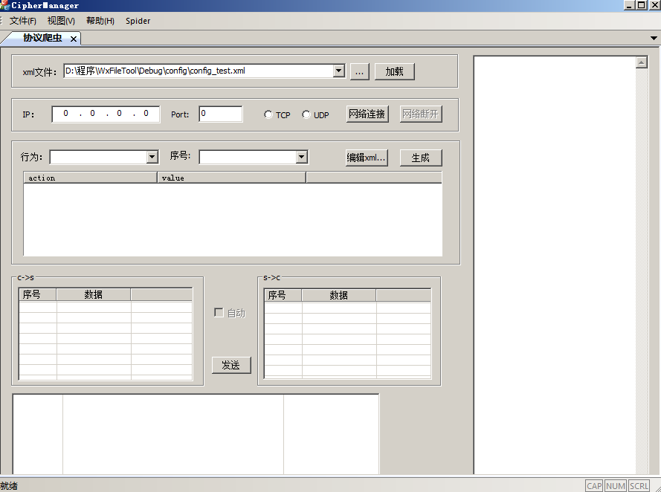

点击界面“…”按钮，选择xml文件，并点击“加载”按钮，如下图所示：

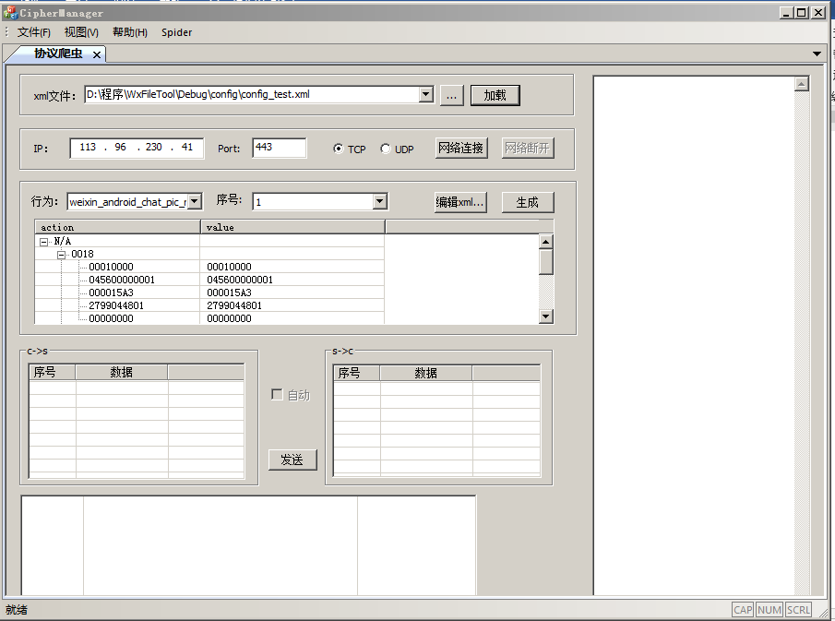

* + 1. 生成数据包

在行为中选择“weixin_android_chat_pic_receive”后，在序号中选择数据包1，点击“生成按钮”，此时在“c->s”控件中将显示生成的数据包，当选中某个数据包后，在下方显示16进制的数据，如下图所示：

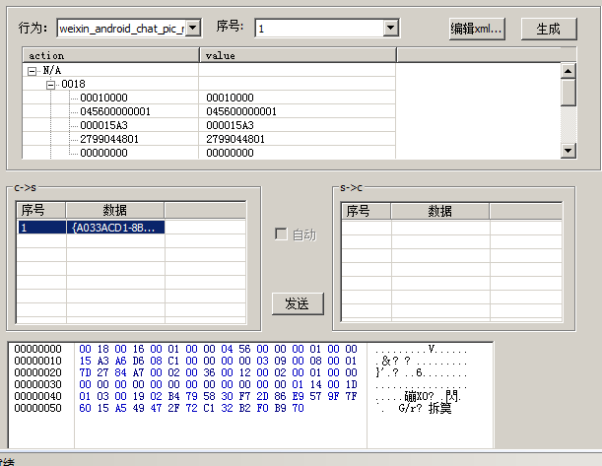

* + 1. 建立连接

点击界面中的“网络连接”按钮，右方控件中显示日志信息，如下所示：

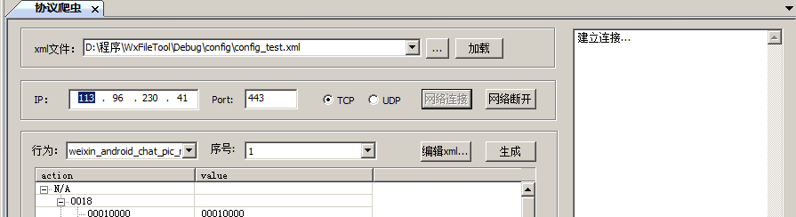

* + 1. 发送数据

选择“c->s”控件中的数据包，并点击“发送”按钮，发送数据包，如下图所示：

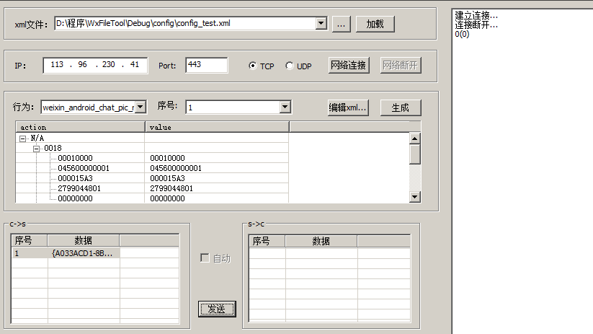

* + 1. 接收数据
    2. 断开连接

1. 爬虫程序
   1. 程序说明

微信程序主要功能代码在WeChatWin.dll中，程序可能采用了VMP函数保护插件API进行开发，也就是说对部分关键的函数或者代码段进行了虚拟机保护。

* 1. 插件代码说明

暂无。